실전 프로젝트 01분반

21800446 오인혁

프로젝트5 1.5단계

배포한 walab URL

* walab.handong.edu:8080/p1_21800446_3/

사진들

로그인 창

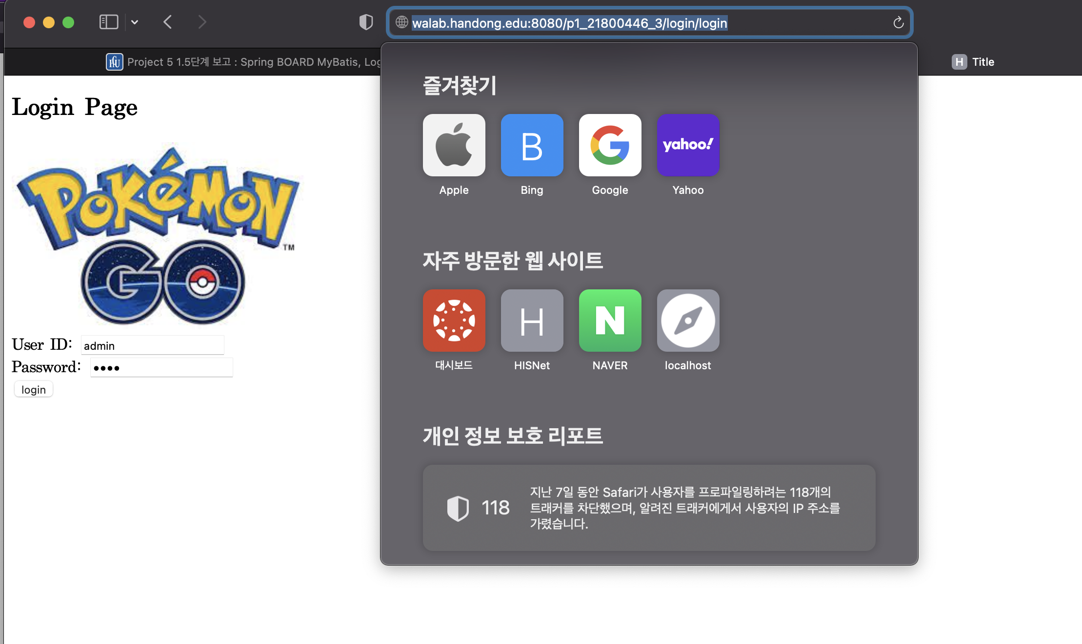

실패했을 때

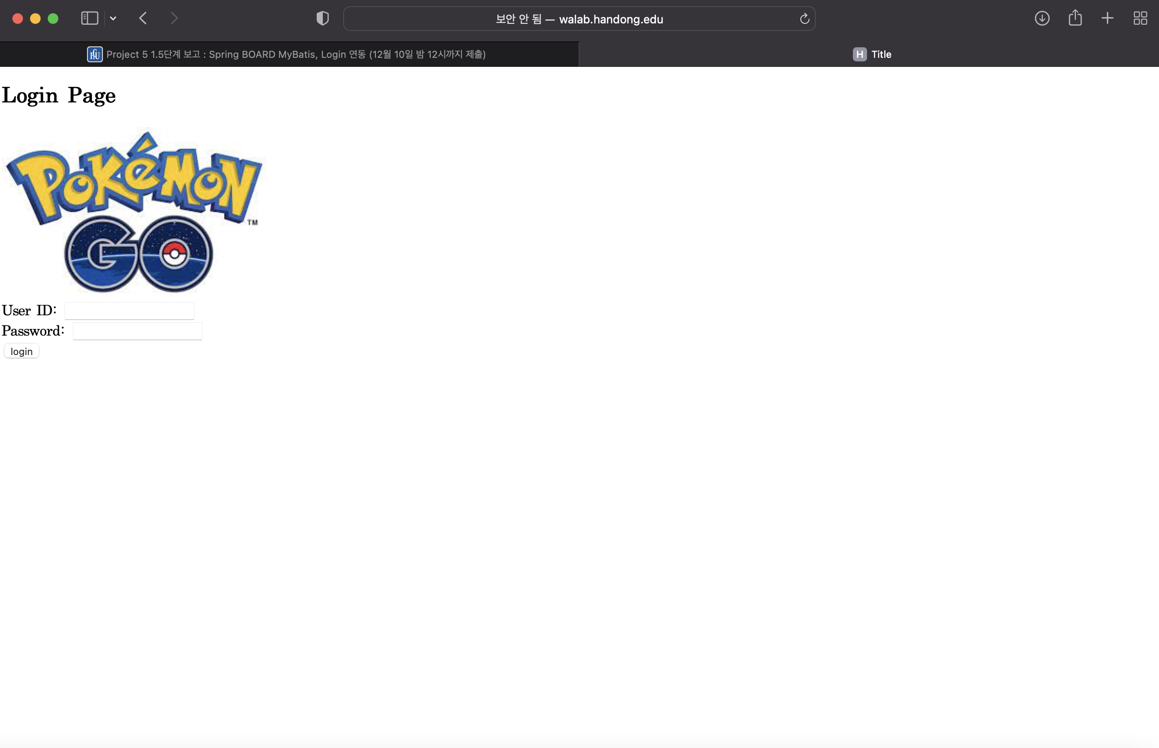

성공했을때

git repo : <https://github.com/ohinhyuk/Project5Spring.git>

이번 프로젝트를 통해 느낀 점 :

우리가 흔히 사용하는 네이버나 구글 등 다양한 포털 사이트들이 로그인을 할 때 어떤 식으로 진행되는 지가 매우 궁금했는데 이번 프로젝트를 통해 흐름을 알게 되어 너무 좋았다. 다음이 마지막 프로젝트인데 빨리 시험을 다 끝내고 디자인을 아름답게 잘 꾸며 보고 싶다.